

# УСТАНОВКИ КОМПРЕССОРНЫЕ

### Модели: ВК20

**ВК25**

**ВК30**

#### РУКОВОДСТВО ПО ЭКСПЛУАТАЦИИ



4383016300

Изм.16-08.2012

**IS0 9001:2008**

### ВНИМАНИЕ: Ваша установка оборудована микропроцессорным контроллером, обеспечивающим контроль и отображение технической информации: о работе установки, необходимости технического обслуживания и аварийных ситуациях.

При работе с компрессорной установкой необходимо соблюдать указания, изложенные в настоящем руководстве, а также в инструкции по эксплуатации электродвигателя, руководстве пользователя контроллера, руководстве по эксплуатации и обслуживанию осушителя воздуха, руководстве по запуску частотного преобразователя и руководстве по эксплуатации и обслуживанию фильтра-влагоотделителя.

**1 ОБЩИЕ СВЕДЕНИЯ**

### 1.1 Настоящее руководство по эксплуатации, совмещенное с паспортом, содержит техническое описание установок компрессорных общего назначения (далее установка) моделей ВК20, ВК25, ВК30 (воздушные, маслозаполненные, винтового типа) и их модификаций; технические данные, гарантированные изготовителем; указания по эксплуатации и обслуживанию.

Установка изготовлена в соответствии с действующими нормами безопасности. Несоблюдение указаний по эксплуатации и обслуживанию или использование неоригинальных запчастей ведет за собой автоматическое аннулирование гарантии.

##### Для идентификации установок основного исполнения используется четырехпозиционный код:

|  |  |  |  |  |  |  |  |  |  |  |
| --- | --- | --- | --- | --- | --- | --- | --- | --- | --- | --- |
| ВК20 | |  | -8 | |  | Д | |  | ВС | |
|  | | |  | | |  | | |  | | Установка с электродвигателем мощностью 15,0 кВт (20 л.с.) |
|  | | |  | | |  | |
| Максимальное рабочее давление, бар |
|  | | |  | |
| Встроенный осушитель воздуха |
|  | |
| Частотный преобразователь |
|

**При оформлении заказа на запасные части указывайте следующие данные:**

- Модель (вариант исполнения), производительность установки, рабочее давление.

- Заводской номер.

- Номер или код детали, узла, точное наименование и соответствующий номер исполнения по каталогу деталей и сборочных единиц.

Изготовитель оставляет за собой право вводить какие-либо дополнительные изменения в конструкцию изделия, направленные на повышение его надежности, качества или потребительских свойств, без предварительного уведомления.

### 2 НАЗНАЧЕНИЕ

**2.1** Установка является сложным электромеханическим изделием и предназначена для обеспечения сжатым воздухом пневматического оборудования.

**2.2** Установка предназначена для сжатия только атмосферного воздуха, использование установки для сжатия иных газов не допускается.

**2.3** Производимый установкой сжатый воздух для дальнейшего использования следует подвергнуть специальной подготовке в соответствии с нормами, действующими в каждой из отраслей применения.

**2.4**Не допускается эксплуатация установки во взрывопожароопасных помещениях.

### 3 КОМПЛЕКТНОСТЬ

**3.1** Комплектность поставки изделия приведена в таблице 1.

Таблица 1 – Комплектность поставки изделия

|  |  |  |  |  |
| --- | --- | --- | --- | --- |
| Наименование | **Количество, шт.** | | | |
| **ВК20**  **ВК25**  **ВК30** | **ВК20Д ВК25Д ВК30Д** | **ВК20ВС ВК25ВС ВК30ВС** | **ВК20ДВС ВК25ДВС ВК30ДВС** |
| Установка компрессорная | 1 | | | |
| Установка компрессорная.  Руководство по эксплуатации. | 1 | | | |
| Электродвигатель.  Инструкция по эксплуатации | 1 | | | |
| Контроллер.  Руководство пользователя. | (См. приложение В) | | | |
| Частотный преобразователь.  Руководство (инструкция) по эксплуатации. | - | | 1 | |
| Осушитель воздуха.  Руководство по эксплуатации и обслуживанию. | - | 1 | - | 1 |
| Фильтр-влагоотделитель.  Руководство по эксплуатации и обслуживанию. | - | 1 | - | 1 |
| Ключ 7812 - 0376 39 ГОСТ 11737-93 | 2 | | | |
| Комплект тары и упаковки | 1 | | | |

### 4 ТЕХНИЧЕСКИЕ ХАРАКТЕРИСТИКИ

**4.1** Общие требования безопасности к конструкции и к электрооборудованию соответствуют ГОСТ  12.2.003-91, ГОСТ 12.2.007.0-75, ГОСТ 12.1.012-90, ГОСТ 12.1.003-83, ГОСТ МЭК 60204-1.

**4.2** Основные технические характеристики приведены в таблице 2.

Таблица 2 – Основные технические характеристики

|  |  |  |  |  |  |  |  |  |  |  |  |  |
| --- | --- | --- | --- | --- | --- | --- | --- | --- | --- | --- | --- | --- |
| **Наименование**  показателя | **Значение показателя** | | | | | | | | | | | |
| **ВК20-8** | **ВК20-8Д** | **ВК20-8ВС** | **ВК20-8ДВС** | **ВК20-10** | **ВК20-10Д** | **ВК20-10ВС** | **ВК20-10ДВС** | **ВК20-15** | **ВК20-15Д** | **ВК20-15ВС** | **ВК20-15ДВС** |
| Рабочее давление, **МПа, бар** | 0,8 (8) | | | | 1,0 (10) | | | | 1,5 (15) | | | |
| Винтовой блок | OS70 | | | | | | | | | | | |
| Объемная производительность,приведенная к начальнымусловиям, л/мин, ±10 % | 2500 | | | | 2200 | | | | 1650 | | | |
| Число оборотов вала винтового блока, мин-1 | 4030 | | 2020...4030 | | 3480 | | 2020...3480 | | 2800 | | 2020...2800 | |
| Размер выходного патрубка, **дюйм** | 1 1/4 | | | | | | | | | | | |
| Кол-во масла, **л** | 13 | | | | | | | | | | | |
| Разница температур воздуха на выходе и входе, **°С** | 15 | 10 | 15 | 10 | 15 | 10 | 15 | 10 | 15 | 10 | 15 | 10 |
| Кол-во переносимого тепла / энергия вторичного использования, **ккал/ч** | 11300 | | | | | | | | | | | |
| Кол-во воздуха, потребляемое установкой для охлаждения, **м3/ч** | 4800 | | | | | | | | | | | |
| Содержание масла в сжатом воздухе при работе в номинальном режиме, мг/ м3, не более | 3 | | | | | | | | | | | |
| Марка электродвигателя | 1LA7 164-2AA_6-Z | | | | | | | | | | | |
| Мощность двигателя, **кВт** | 15 | | | | | | | | | | | |
| Параметры сети питания, **В/ф/Гц** | 380 ± 38/3/50 ± 0,5 | | | | | | | | | | | |
| Ток полной нагрузки, **А** | 29 | 36 | 29 | 36 | 29 | 36 | 29 | 36 | 29 | 36 | 29 | 36 |
| Климатическое исполнение | УХЛ 4.1 ГОСТ 15150 | | | | | | | | | | | |
| Высота над уровнем моря, **м**,  не более | 1000 | | | | | | | | | | | |
| Допустимый интервал температур в помещении, (мин/макс), **°С** | от плюс 5° до плюс 40° | | | | | | | | | | | |
| Климатическое исполнение | УХЛ 4.1 ГОСТ 15150 | | | | | | | | | | | |
| Максимальное число запусков в час | 10 | | | | | | | | | | | |
| Степень защиты оболочек не ниже | IP20 | | | | | | | | | | | |
| Уровень шума на расстоянии 1м, **дБ(А)**, не более | 65 | | | | | | | | | | | |
| Калибровка датчика температуры масла, **°С** | 97 | | | | | | | | | | | |
| Калибровка термореле двигателя, **А** | 15 | | | | | | | | | | | |
| Калибровка клапана  безопасности, **МПа** | 1,6 | | | | | | | | | | | |
| Масса, **кг**, нетто | 560 | 620 | 575 | 640 | 560 | 620 | 575 | 640 | 560 | 620 | 575 | 640 |
| Габариты, **мм**, не более | 1235х1130х1500 | | | | | | | | | | | |

Продолжение таблицы 2

|  |  |  |  |  |  |  |  |  |  |  |  |  |
| --- | --- | --- | --- | --- | --- | --- | --- | --- | --- | --- | --- | --- |
| **Наименование**  показателя | **Значение показателя** | | | | | | | | | | | |
| **ВК25-8** | **ВК25-8Д** | **ВК25-8ВС** | **ВК25-8ДВС** | **ВК25-10** | **ВК25-10Д** | **ВК25-10ВС** | **ВК25-10ДВС** | **ВК25-15** | **ВК25-15Д** | **ВК25-15ВС** | **ВК25-15ДВС** |
| Рабочее давление, **МПа, бар** | 0,8 (8) | | | | 1,0 (10) | | | | 1,5(15) | | | |
| Винтовой блок | OS70 | | | | | | | | | | | |
| Объемная производительность,приведенная к начальнымусловиям, л/мин, ±10 % | 3000 | | | | 2700 | | | | 2100 | | | |
| Число оборотов вала винтового блока, мин-1 | 4730 | | 2020...4730 | | 4350 | | 2020...4350 | | 3480 | | 2020...3480 | |
| Размер выходного патрубка, **дюйм** | 1 1/4 | | | | | | | | | | | |
| Кол-во масла, **л** | 13 | | | | | | | | | | | |
| Разница температур воздуха на выходе и входе, **°С** | 15 | 10 | 15 | 10 | 15 | 10 | 15 | 10 | 15 | 10 | 15 | 10 |
| Кол-во переносимого тепла / энергия вторичного использования, **ккал/ч** | 12500 | | | | | | | | | | | |
| Кол-во воздуха, потребляемое установкой для охлаждения, **м3/ч** | 4800 | | | | | | | | | | | |
| Содержание масла в сжатом воздухе при работе в номинальном режиме, мг/ м3, не более | 3 | | | | | | | | | | | |
| Марка электродвигателя | 1LA7 166-2AA_6-Z | | | | | | | | | | | |
| Мощность двигателя, **кВт** | 18,5 | | | | | | | | | | | |
| Параметры сети питания, **В/ф/Гц** | 380 ± 38/3/50 ± 0,5 | | | | | | | | | | | |
| Ток полной нагрузки, **А** | 35 | 42 | 35 | 42 | 35 | 42 | 35 | 42 | 35 | 42 | 35 | 42 |
| Климатическое исполнение | УХЛ 4.1 ГОСТ 15150 | | | | | | | | | | | |
| Высота над уровнем моря, **м**,  не более | 1000 | | | | | | | | | | | |
| Допустимый интервал температур в помещении, (мин/макс), **°С** | от плюс 5° до плюс 40° | | | | | | | | | | | |
| Климатическое исполнение | УХЛ 4.1 ГОСТ 15150 | | | | | | | | | | | |
| Максимальное число запусков в час | 10 | | | | | | | | | | | |
| Степень защиты оболочек не ниже | IP20 | | | | | | | | | | | |
| Уровень шума на расстоянии 1м, **дБ(А)**, не более | 67 | | | | | | | | | | | |
| Калибровка датчика температуры масла, **°С** | 97 | | | | | | | | | | | |
| Калибровка термореле  двигателя, **А** | 18 | | | | | | | | | | | |
| Калибровка клапана  безопасности, **МПа** | 1,6 | | | | | | | | | | | |
| Масса, **кг**, нетто | 570 | 630 | 585 | 650 | 570 | 630 | 585 | 650 | 570 | 630 | 585 | 650 |
| Габариты, **мм**, не более | 1235х1130х1500 | | | | | | | | | | | |

Окончаниетаблицы 2

|  |  |  |  |  |  |  |  |  |  |  |  |  |
| --- | --- | --- | --- | --- | --- | --- | --- | --- | --- | --- | --- | --- |
| **Наименование**  показателя | **Значение показателя** | | | | | | | | | | | |
| **ВК30-8** | **ВК30-8Д** | **ВК30-8ВС** | **ВК30-8ДВС** | **ВК30-10** | **ВК30-10Д** | **ВК30-10ВС** | **ВК30-10ДВС** | **ВК30-15** | **ВК30-15Д** | **ВК30-15ВС** | **ВК30-15ДВС** |
| Рабочее давление, **МПа, бар** | 0,8 (8) | | | | 1,0 (10) | | | | 1,5 (15) | | | |
| Винтовой блок | OS70 | | | | | | | | | | | |
| Объемная производительность,приведенная к начальнымусловиям, л/мин, ±10 % | 3500 | | | | 3200 | | | | 2500 | | | |
| Число оборотов вала винтового блока, мин-1 | 5490 | | 2020...5490 | | 5255 | | 2020...5255 | | 4070 | | 2020...4070 | |
| Размер выходного патрубка, **дюйм** | 1 ¼ | | | | | | | | | | | |
| Кол-во масла, **л** | 13 | | | | | | | | | | | |
| Разница температур воздуха на выходе и входе, **°С** | 15 | 10 | 15 | 10 | 15 | 10 | 15 | 10 | 15 | 10 | 15 | 10 |
| Кол-во переносимого тепла / энергия вторичного использования, **ккал/ч** | 15000 | | | | | | | | | | | |
| Кол-во воздуха, потребляемое установкой для охлаждения, **м3/ч** | 5500 | | | | | | | | | | | |
| Содержание масла в сжатом воздухе при работе в номинальном режиме, мг/ м3, не более | 3 | | | | | | | | | | | |
| Марка электродвигателя | 1LG4 183-2AA_6-Z | | | | | | | | | | | |
| Мощность двигателя, **кВт** | 22 | | | | | | | | | | | |
| Параметры сети питания, **В/ф/Гц** | 380 ± 38/3/50 ± 0,5 | | | | | | | | | | | |
| Ток полной нагрузки, **А** | 43 | 50 | 43 | 50 | 43 | 50 | 43 | 50 | 43 | 50 | 43 | 50 |
| Климатическое исполнение | УХЛ 4.1 ГОСТ 15150 | | | | | | | | | | | |
| Высота над уровнем моря, **м**,  не более | 1000 | | | | | | | | | | | |
| Допустимый интервал температур в помещении, (мин/макс), **°С** | от плюс 5° до плюс 40° | | | | | | | | | | | |
| Климатическое исполнение | УХЛ 4.1 ГОСТ 15150 | | | | | | | | | | | |
| Максимальное число запусков в час | 10 | | | | | | | | | | | |
| Степень защиты оболочек не ниже | IP20 | | | | | | | | | | | |
| Уровень шума на расстоянии 1м, **дБ(А)**, не более | 69 | | | | | | | | | | | |
| Калибровка датчика температуры масла, **°С** | 97 | | | | | | | | | | | |
| Калибровка термореле  двигателя, **А** | 22 | | | | | | | | | | | |
| Калибровка клапана  безопасности, **МПа** | 1,6 | | | | | | | | | | | |
| Масса, **кг**, нетто | 630 | 690 | 645 | 710 | 630 | 690 | 645 | 710 | 630 | 690 | 645 | 710 |
| Габариты, **мм**, не более | 1235х1130х1500 | | | | | | | | | | | |

**4.3** Рекомендуемые смазочные материалы

Для заправки системы смазки должны использоваться компрессорные масла, имеющие следующие характеристики:

- кинематическая вязкость 46 сСт при 40 °С;

- температура вспышки выше + 210 °С;

- температура застывания не выше минус 20 °С.

Допускается использование компрессорных масел следующих марок:

|  |  |
| --- | --- |
| ESSO | KUEHLOEL S 46; EXXCOLUB 46; |
| SHELL | CORENA S3 R46 |
| CASTROL | 943 AW 46; |
| FUCHS | RENOLIN MR15VG 46; |
| MOBIL | RARUS 425; |
| IP | VERETUM 46; |
| ARAL | KOWAL M10; |
| TEXACO | COMPRESSOR OIL EP VDL 46; |

запрещается смешивать масла разных марок и происхождения.

**5 ТЕХНИЧЕСКОЕ ОПИСАНИЕ**

**5.1 Устройство**

Общий вид установки показан на рисунке 1, присоединительные и установочные размеры приведены в приложении А,схема электрическая принципиальная приведена в приложении Б.

Компрессорные установки моделей **ВК20, ВК25, ВК30** выполнены в звукоизолирующем корпусе и состоят из следующих основных узлов (см. рисунок 2):

**1 - Электродвигатель** предназначен для привода блока винтового.

**2** - **Винтовой блок** предназначен для выработки сжатого воздуха. В установке применен компрессорный винтовой блок фирмы GHH-RAND с впрыском масла. В корпусе винтового блока расположены: винтовая группа, пропускные каналы для воздуха и масла, присоединительные фланцы.

**3 - Клапан всасывающий** воздушный выполняет функцию подачи воздуха в камеру сжатия и предотвращает выброс наружу сжатого воздуха и масла в момент останова установки при любом давлении подачи сжатого воздуха. Переключение клапана всасывающего в режим "Загрузка" или "Холостой ход" осуществляется клапаном электромагнитным, который управляется программируемым контроллером от сигнала датчика давления.

При включении установки и наборе электродвигателем требуемых оборотов, клапан управления открывается (клапан сброса – закрывается), обеспечивая подачу воздуха в винтовой блок.

При достижении максимального рабочего давления по команде контроллера клапан управления закрывается, прекращая тем самым доступ воздуха в клапан всасывающий. Клапан сброса открывается, сбрасывая избыточное давление в маслоотделителе в область всасывающего клапана. Установка продолжает работать в режиме холостого хода при отсутствии потребления воздуха, что облегчает переход в режим "Загрузка" при снижении давления в сети.

**4 - Фильтр воздушный** открытого типа. Функция фильтра воздушного – предотвращение попадания загрязняющих частиц в зону винтовой пары и систему смазки.

Несвоевременная замена воздушного фильтра приводит к уменьшению срока службы блока винтового.

**5 - Маслоотделитель** выполняет следующие функции:

- предназначен для первичной сепарации воздух-масло;

- служит резервуаром для масла системы смазки и охлаждения, на котором расположены: маслозаливная горловина, кран слива масла, смотровое окно контроля минимального уровня масла (маслоуказатель);

- служит корпусом, на котором смонтирован блок сепаратора и блок термостата;

Горловина маслозаливная расположена на корпусе маслоотделителя и закрыта пробкой.

ВНИМАНИЕ! Отвинчивать пробку разрешается только при отсутствии избыточного давления внутри корпуса маслоотделителя. Установка при этом должна быть отключена от сети электропитания.

Уровень масла контролируется при помощи смотрового окна маслоуказателя. Рекомендации по контролю уровня масла приведены в разделе 8.

Кран слива масла расположен в нижней части корпуса маслоотделителя и предназначен для слива масла при его замене, выполняемой через определенное время работы. Кран слива масла также позволяет производить периодический контроль наличия в масле конденсата влаги и его удаление.

ВНИМАНИЕ! Выполнять действия с краном удаления масла разрешается только при отсутствии давления внутри маслоотделителя. Установка при этом должна быть отключена от сети электропитания.

**6 – Блок сепаратора** устанавливается на корпусе маслоотделителя. На корпусе блока сепаратора установлены клапан минимального давления, визуализатор контроля возврата масла, фильтр-маслоотделитель (сепаратор) и клапан предохранительный.

Клапан минимального давления, установленный на линии нагнетания, предназначен для поддержания минимального давления в пределах 0,2…0,4 МПа внутри установки до тех пор, пока давление в распределительной сети не уравняется с давлением внутри установки. Одновременно этот клапан выполняет функцию обратного клапана, блокируя установку от распределительной сети во время останова или работы на холостом ходу.

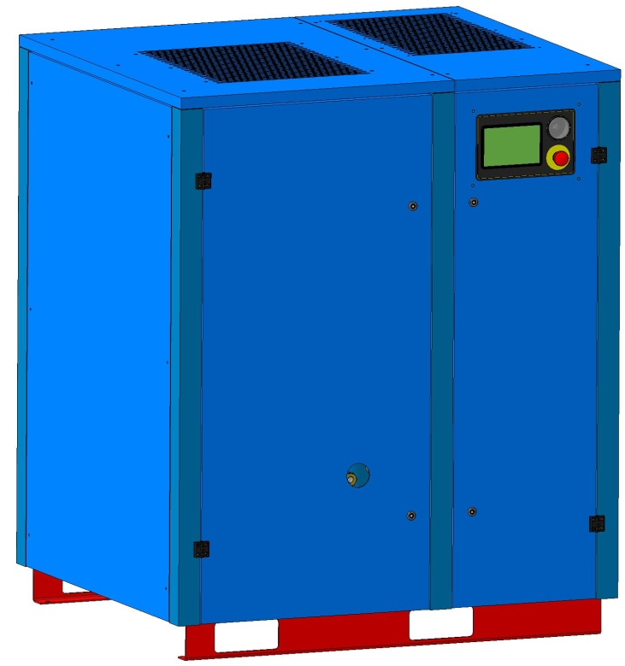

Рисунок 1 – Внешний вид компрессорной установки

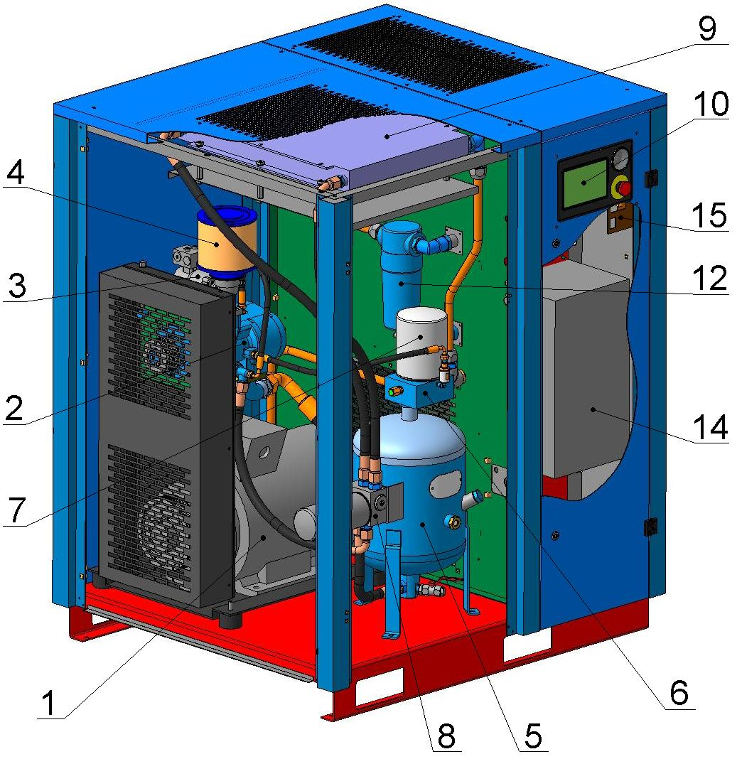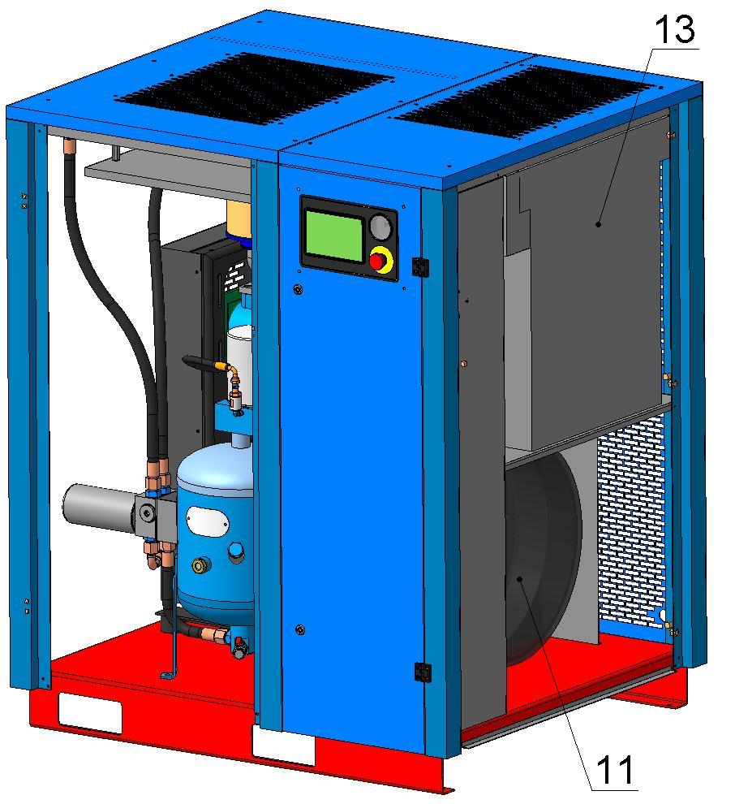

1. электродвигатель
2. винтовой блок
3. всасывающий клапан
4. фильтр воздушный
5. маслоотделитель
6. блок сепаратора
7. фильтр-маслоотделитель
8. блок термостата
9. воздушно-масляный радиатор
10. панель управления
11. электровентилятор
12. фильтр-влагоотделитель (для исполнений Д и ДВС)
13. осушитель воздуха (для исполнений Д и ДВС)
14. частотный преобразователь (для исполнений ВС и ДВС)
15. выключатель осушителя и индикатор температуры точки росы (для исполнений Д и ДВС)

Рисунок 2 – Основные узлы компрессорной установки

Визуализатор контроля возврата масла предназначен для визуальной оценки количества масла на возврате из фильтра-маслоотделителя. Масло, отделенное фильтром-маслоотделителем, возвращается в систему смазки установки. Визуализатор позволяет проверить эффективность работы фильтра-маслоотделителя и системы сепарации.

Клапан предохранительный пневматический осуществляет защиту корпуса маслоотделителя от превышения давления, в случае засорения фильтра-маслоотделителя, неисправности клапана всасывающего или минимального давления, неисправности датчика давления и др.

**7 – Фильтр–маслоотделитель** (сепаратор) завершает операцию отделения (сепарации) масла от сжатого воздуха и обеспечивает остаточное содержание масла в сжатом воздухе не более 3 мг/м3. Пропускная способность сепаратора зависит от качества масла и его рабочей температуры.

**8 – Блок термостата**устанавливается на корпусе маслоотделителя, предназначен для монтажа запорного плунжера и термочувствительного глицеринового элемента, а также фильтра масляного. При включении установки масло первоначально циркулирует по малому контуру, минуя радиатор. При достижении рабочей температуры масла выше плюс 71 °С происходит выдвижение штока термочувствительного элемента, от воздействия которого запорный плунжер открывает канал для поступления масла в радиатор. Основной функцией термостата является быстрый разогрев масла в масляном контуре и поддержание минимальной температуры нагнетаемого масла (не ниже 71 °С), во избежание образования конденсата в масле за счет влаги, присутствующей во всасываемом воздухе, что может привести к нарушению смазки подшипников винтового блока и его заклиниванию.

Фильтр масляный расположен в контуре смазки и предотвращает попадание твердых частиц на рабочие поверхности винтов и подшипников. Он легко демонтируется при техническом обслуживании. Его замена необходима после выработки часов, указанных в разделе 8, частота замены напрямую зависит от технического обслуживания воздушного фильтра и от качества масла.

**9 - Воздушно-масляный радиатор** двухсекционный комбинированный выполняет функции охлаждения масла и предварительного охлаждения воздуха на выходе из установки. Радиатор охлаждается проходящим через него потоком воздуха, который создается внутри корпуса установки электровентилятором.

**10 - Панель управления.** На лицевую сторону дверцы шкафа электрического вынесены кнопки управления, контрольно-измерительная аппаратура (см. рисунок 3).

**11 – Электровентилятор** предназначен для создания принудительного воздушного потока внутри корпуса компрессорной установки, необходимого для охлаждения воздушно-масляного радиатора.

**12 – Фильтр-влагоотделитель** предназначен для удаления из воздуха, поступающего в осушитель, капельной влаги, механических частиц и масла. Удаление конденсата из фильтра-влагоотделителя производится автоматически по сигналу контроллера.

**13 – Осушитель воздуха** предназначен для удаления из воздуха влаги и обеспечения температуры точки росы воздуха 3…4 ºС.

Описание, схема функциональная, порядок работы, техническое обслуживание и ремонт осушителя изложены в руководстве по эксплуатации и техническому обслуживанию осушителя.

**14 – Частотный преобразователь** предназначен для снижения потребления электроэнергии за счет изменения частоты вращения электродвигателя при изменении потребления сжатого воздуха.

**15 – Выключатель осушителя** предназначен для включения (выключения) последнего в электрическую сеть. **Индикатор температуры точки росы** предназначен для контроля температуры точки росы воздуха на выходе из осушителя.

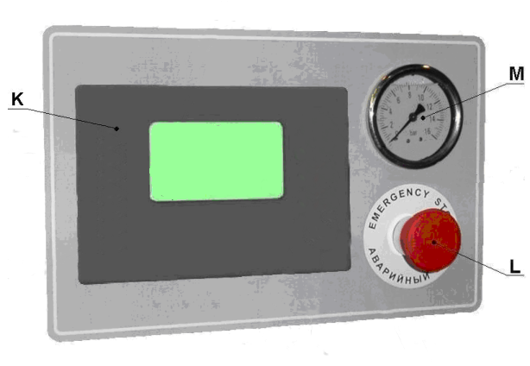

K - электронный контроллер

L - грибковая кнопка

M - манометр

Рисунок 3 – Внешний вид панели управления компрессорной установки

**K – электронный контроллер** предназначен для управления и контроля работы компрессорной установки ( руководство пользователя контроллера приведено в приложении В).

**L – грибковая кнопка "АВАРИЙНЫЙ СТОП"** предназначена для аварийного отключения установки. При нажатии на кнопку L происходит мгновенный останов установки. Для разблокирования необходимо повернуть красную кнопку вправо на 1/2 оборота и отпустить, после чего возможен перезапуск установки. **Пользоваться только в экстренных случаях для предотвращения аварийных ситуаций.**

**M – манометр** - индикатор-прибор прямого действия,предназначен для контроля давления воздуха на выходе компрессорной установки и отсутствия избыточного давления в сети при выключенном компрессоре.

**5.2 Принцип работы**

Всасываемый воздух проходит через воздушный фильтр, клапан всасывающий и достигает винтовой пары, где перемешивается с маслом и сжимается. Смесь воздух-масло под давлением поступает в маслоотделитель, где происходит первое грубое разделение. Масло, являясь более тяжелой фракцией, осаждается в корпусе маслоотделителя.

Осажденное масло по маслопроводу поступает в радиатор, охлаждается, фильтруется через фильтр масляный и вновь поступает в винтовой блок. Масло предназначено для охлаждения, смазки подшипников и уплотнения опорных поверхностей винтов.

Воздух, содержащий примесь масла, поступает в фильтр-маслоотделитель (сепаратор), где происходит окончательное разделение на воздух и масло. Воздух очищается от остатков частиц масла, проходит через воздушный контур радиатора и поступает на выход установки.

**5.3** Устройства защиты компрессорной установки (см. Приложение Б)

В установке применены следующие устройства защиты, которые контролируют ее наиболее важные узлы, указывая на возможные неисправности:

1) Клапан предохранительный – защита от превышения максимального давления в маслоотделителе;

2) Предохранители FU – защита силовой цепи установки от токов короткого замыкания;

3) Плавкие предохранители FU1-FU5 – защита цепей управления и сигнализации;

4) Мотор-стартер QF – защита электродвигателя привода (при комплектации частотным преобразователем защита двигателя входит в состав преобразователя).

5) Тепловое реле КК2 – защита электродвигателя вентилятора от перегрузок;

6) Программируемый контроллер А1 – осуществляет контроль и защиту установки:

- от превышения давления в воздушной сети потребителя (ВР – датчик давления),

- от перегрева винтового блока (ВК – датчик температуры),

- при изменениях параметров питающей электрической сети (SF – блок контроля напряжения осуществляет проверку наличия и чередования фаз питающего напряжения).

Электрическая схема установки исключает возможность самопроизвольного включения установки после аварийного выключения.

ВНИМАНИЕ!

1) В случае аварийного сигнала (срабатывания устройства защиты) – двигатель установки останавливается.

Для повторного включения установки необходимо:

1.1) произвести анализ аварийного состояния и устранить причины, которые могли привести к выключению установки, для чего проверить:

- напряжение питания и правильность подключения, наличие заземления установки;

- срабатывание тепловой защиты (по индикации на контроллере);

- аварийная остановка частотного преобразователя (по индикации на базовой панели оператора частотного преобразователя);

- уровень масла и его качество;

- чистоту поверхностей радиатора;

- температуру окружающего воздуха в зоне всасывания;

- загрязненность фильтров (по сроку службы или условиям работы).

1.2) осуществить повторный пуск установки в следующем порядке:

- при срабатывании сигнала "Блокировка. Перегрузка двигателя" выдержать время для автоматического отключения теплового реле, нажать кнопку "СБРОС" на контроллере для сброса ошибки. Для моделей ВС при срабатывании сигнала "ошибка частотного преобразователя" нажать кнопку "СБРОС" частотного преобразователя для сброса ошибки, затем нажать кнопку "СБРОС" на контроллере. Повторное включение установки осуществляется нажатием кнопки "Пуск" на контроллере.

- при срабатывании сигнала "Блокировка. Превышение температуры блока" – выдержать время для снижения температуры и нажатием кнопки "СБРОС" на контроллере сбросить ошибку. Повторное включение установки осуществляется нажатием кнопки "ПУСК" на контроллере.

- при превышении давления "Блокировка. Высокое давление" – проверить настройку и исправность электромагнитных клапанов и датчика давления.

1.3) если все требования соблюдены и при этом происходит повторное срабатывание защиты, следует обратиться к поставщику (продавцу) или представителю изготовителя, осуществляющему сервисное техническое обслуживание установки;

2 Контроль направления вращения вала блока винтового (указано стрелкой на корпусе винтового блока и на несущей плите (см. рисунок 6)), осуществляется блоком контроля напряжения, при неправильном подключении запуск установки блокируется.

**6 УКАЗАНИЕ МЕР БЕЗОПАСНОСТИ**

**6.1**Монтаж и запуск в эксплуатацию компрессорной установки должен производиться квалифицированным персоналом, имеющим соответствующие допуска по обслуживанию электроустановок напряжением до 1000 В, и по обслуживанию сосудов под давлением. К обслуживанию допускаются лица, изучившие настоящую инструкцию, ознакомленные с ее устройством и правилами эксплуатации и прошедшие инструктаж по технике безопасности и оказанию первой помощи.

**6.2** Не допускать воздействия на установку атмосферных осадков.

**6.3** В помещении, где расположена установка, обеспечить вентиляцию (воздухообмен), таким образом, чтобы температура окружающего воздуха поддерживалась между плюс 5 и плюс 40 °С.

**6.4** Всасываемый установкой воздух не должен содержать пыли, содержащей абразивные или химически активные частицы, паров любого вида, взрывоопасных и легковоспламеняющихся газов, распыленных масел, растворителей или красителей, токсичных дымов любого типа.

**6.5** Использование сжатого воздуха для различных целей потребителя обусловлено знанием и соблюдением норм, предусмотренных в каждом из таких случаев.

**6.6** При подсоединении установки к линии распределения, либо исполнительному устройству необходимо использовать пневмоарматуру и трубопроводы соответствующих размеров и характеристик (условный проход, давление и температура).

**6.7**При перемещении установка должна быть полностью отключена от питающей электросети.

**6.8** Перед началом работы необходимо проверить:

- отсутствие внешних повреждений;

- правильность подключения к питающей сети и заземлению;

- целостность и надёжность крепления узлов, панелей корпуса;

- герметичность пневмосистемы потребителя.

**6.9** При работе руководствоваться настоящим руководством, ГОСТ МЭК 60204, "Правилами устройства электроустановок" и "Правилами устройства и безопасной эксплуатации сосудов, работающих под давлением".

**6.10** По завершении ремонтных работ установить на свои места узлы и детали, соблюдая при включении те же меры предосторожности, что и при первом пуске.

**6.11** Погрузочно-разгрузочные работы должны производиться в соответствии с транспортной маркировкой на таре.

**6.12** Утилизация использованного масла, использованных фильтров и конденсата должна осуществляться с соблюдением норм охраны окружающей среды.

**6.13** При эксплуатации установки должны соблюдаться "Общие правила пожарной безопасности для промышленных предприятий".

ЗАПРЕЩАЕТСЯ!

- приступать к работе, не ознакомившись с настоящим руководством;

- ЭКСПЛУАТИРОВАТЬ УСТАНОВКУ В НЕИСПРАВНОМ СОСТОЯНИИ ИЛИ С НАРУШЕНИЕМ УСЛОВИЙ И РЕЖИМОВ РАБОТЫ, УКАЗАННЫХ В РУКОВОДСТВЕ;

- эксплуатировать установку без заземления, с нарушением требований по монтажу;

- эксплуатировать установку с неисправными или отключенными устройствами защиты;

- вносить какие-либо изменения в электрическую или пневматическую цепи установки или их регулировку, в частности изменять значение максимального давления сжатого воздуха и настройку клапана предохранительного;

- включать установку при снятых панелях обшивки корпуса;

- прикасаться к сильно нагревающимся деталям (корпус блока винтового, радиатор, детали нагнетательного воздухопровода и маслопровода, рёбра охлаждения электродвигателя), непосредственно после отключения установки;

- прикасаться к установке мокрыми руками;

- хранить керосин, бензин и другие легковоспламеняющиеся жидкости в зоне размещения установки;

- производить ремонтные работы на установке, включенной в сеть или при наличии давления в маслоотделителе;

- транспортировать установку под давлением;

- эксплуатировать установку, не проведя очередного технического обслуживания.

### ВНИМАНИЕ! Применяемая маркировка имеет следующее значение:

|  |  |
| --- | --- |
| Опасно! Поражение током | – Опасно! Поражение током |
| Опасно! Находится под давлением | – Опасно! Находится под давлением |
| Прочитать инструкции | – Обслуживающий персонал должен прочитать предназначенные для него инструкции |
| Не открывать кран, пока | – Не открывать кран, пока не подсоединен воздушный шланг |
| Дистанционное управление | – Оборудование имеет дистанционное управление и может запускаться без предупреждения |
| Устройство запуска и установки | – Устройство пуска и остановки |

### 7 ИНСТРУКЦИЯ ПО ЭКСПЛУАТАЦИИ

**7.1 Подготовка к работе**

**7.1.1** Общие указания

- Для правильного размещения установки руководствоваться приложением А (габаритные и присоединительные размеры компрессорной установки).

- Освободить компрессорную установку от поддона и упаковки и убедиться в отсутствии повреждений или дефектов, в случае их обнаружения немедленно обратиться к поставщику (продавцу).

- Проверить: наличие руководства и полноту заполнения соответствующих его разделов; наличие отметки о дате продажи и штамп продавца.

- Открыть ключом панель.

- Осуществить визуальный контроль отсутствия подтеков масла.

- Проверить уровень масла через смотровое окно маслоуказателя (см. раздел 8).

**7.1.2** Размещение и монтаж

Перемещение установки осуществлять при помощи погрузчика, имеющего длину "вил" не менее 900 мм, либо тележки с подъёмной платформой.

Нет необходимости предусматривать специальное основание или фундамент, достаточно расположить установку на ровной горизонтальной поверхности пола. Пол должен быть без пылеобразующего слоя или окрашенным. Расстояние от крайних точек установки до стен или другого оборудования должно составлять не менее 1 м, до потолка – не менее 2 м(при отсутствии вытяжного короба и вентилятора).

Установка потребляет значительное количество воздуха (см. раздел 4), необходимого для ее охлаждения, поэтому загрязнение помещения пылью осаждающейся на теплообменных поверхностях, приведет к нарушению ее нормального функционирования.

Помещение, в котором будет размещаться установка, должно быть просторным, хорошо проветриваемым, защищенным от атмосферных воздействий.

ВНИМАНИЕ! Окружающая среда должна быть невзрывоопасная, не содержащей газо- и парообразных агрессивных сред, тип атмосферы I или II по ГОСТ 15150.

Для облегчения доступа к установке при проведении ее технического обслуживания и создания воздухообмена, необходимо обеспечить вокруг нее достаточное пространство.

Помещение должно иметь доступы для внешнего воздуха вблизи пола и потолка с целью обеспечения естественного воздухообмена. Если это невозможно, необходимо установить приточный и вытяжной вентиляторы, гарантирующие воздухообмен на 20 % превышающий объем воздуха, необходимый для охлаждения установки (см. таблицу 2). Также необходимо предусмотреть возможность смешивания потоков холодного и теплого воздуха, для обеспечения необходимой температуры окружающей среды.

ВНИМАНИЕ! После выбора места размещения, необходимо убедиться что

- установка расположена горизонтально и заземлена;

- имеется свободный доступ для проведения ТО.

**7.1.3** Температура окружающей среды

Для нормального функционирования установки необходимо, чтобы температура окружающей среды не была ниже +5 °С и выше +40 °С и относительной влажности не более 80 %. Работа при более низкой температуре заблокирована программируемым контроллером. Кроме того, электрооборудование установки не гарантирует работоспособность при более низких температурах.

Эксплуатация оборудования при температурах, превышающих максимальное значение, не обеспечивает нормальный теплообмен и охлаждение масла в системе, что таким образом повышает температуру функционирования и вызывает срабатывание термозащиты, которая блокирует работу установки (в связи с перегревом смеси воздух/масло на выходе винтовой группы). Максимальная допустимая температура масла работающей установки 100 °С.

ВНИМАНИЕ: Оборудование имеет дистанционное управление и может запускаться без предупреждения.

**7.1.4** Электропитание

Для правильного подключения установки руководствоваться приложением Б (схема электрическая принципиальная компрессорной установки).

Питание установки осуществляется от трехфазной сети переменного тока напряжением (380±38) В, частотой (50±0,5) Гц. Пуск двигателя осуществляется по схеме «звезда – треугольник».

Допустимые колебания напряжения сети должны соответствовать данным, указанным в настоящем руководстве по эксплуатации.

Линия электропитания должна отвечать всем нормам безопасности и иметь сечение провода, соответствующее потребляемой мощности. Все электрические соединения должны производиться техническим специалистом. Просадка напряжения от точки подключения до электродвигателя в любом режиме работы не должна превышать 5%.Для проведения ремонтных, профилактических и других работ компрессорная установка оборудована выключателем.

Подключение компрессорной установки к линии электропитания должно выполняться стационарно. Линия электропитания должна отвечать всем нормам безопасности и иметь сечение провода, соответствующее потребляемой мощности согласно требованиям МЭК 60204-1.

Данные по сечению питающего кабеля приведены в таблице 3.

Таблица 3

|  |  |  |  |
| --- | --- | --- | --- |
| Рекомендуемое сечение питающего кабеля (медный многожильный провод длиной не более 10 м), мм2, не менее | **ВК20** | **ВК25** | **ВК30** |
| 6 (10*) | 10 (16*) | |
| Примечание – * В скобках указана допустимая замена рекомендуемого сечения питающего кабеля. | | | |

Защитный проводник питающей линии должен быть присоединен к зажиму **РЕ** согласно МЭК 60204.Установка должна быть заземлена. Заземление установки должно выполняться следующими проводами (смотри таблицу 4):

Таблица 4

|  |  |  |  |
| --- | --- | --- | --- |
| Минимальное поперечное сечение внешнего медного провода защиты, мм2 | **ВК20** | **ВК25** | **ВК30** |
| 6 | 10 | 10 |

Необходимо включение в сетевую линию (до установки) устройства защиты от токов короткого замыкания согласно МЭК 60204-1, например, автоматического выключателя (смотри таблицу 5).

Таблица 5

|  |  |  |  |
| --- | --- | --- | --- |
| Автоматический  выключатель | **ВК20** | **ВК25** | **ВК30** |
| C50A | C63A | C63A |

**7.1.5** Трубопроводы

Присоединение компрессорной установки к пневмомагистрали рекомендуется выполнять с помощью гибкого армированного трубопровода с номинальным диаметром не ниже чем на выходе установки (G 1 1/4).

Объем ресивера, присоединенного к компрессорной установке, должен соответствовать производительности компрессорной установки. Включать компрессорную установку без ресивера (пневмомагистрали) объемом менее 0,5 м3 запрещено.

**7.1.6** Повторное использование выделяемой тепловой энергии

Рекомендуется установка систем приемо-передачи тепловой энергии (отвода горячего вентиляционного воздуха) для обогрева помещений или для других целей.

Важно, чтобы сечение приемника, осуществляющего отвод тепла, было больше сечения отверстия верхней панели корпуса компрессорной установки (над радиатором) или суммарного сечения отверстий верхних панелей корпуса установки для исполнений Д и ДВС (над радиатором и осушителем). Необходимо снабдить также оборудование системой принудительного всасывания (вентилятором) для обеспечения постоянного потока.

**7.2 Порядок работы**

**7.2.1** Первый пуск

Установка подключается к сети питающего напряжения включением выключателя-разъединителя, расположенного на плате электромонтажной компрессорной установки. Для пуска установки необходимо нажать кнопку "ПУСК" на контроллере. Если при нажатии кнопки "ПУСК" установка не включается, проконтролируйте индикацию неисправностей и следуйте указаниям по их устранению.

ВНИМАНИЕ! Прежде чем выполнять первый пуск необходимо:

- ознакомиться с системами и узлами изделия;

- после длительных перерывов в работе (при хранении установки полгода и более) через блок всасывающий необходимо залить в винтовой блок масло (100 ÷ 200 грамм), при хранении более года необходима полная замена масла и фильтров;

- кратковременным (1…2 секунды) включением удостовериться, что направление вращения вала винтового блока соответствует направлению, указанному стрелкой на корпусе винтового блока и на несущей плите (см. рисунок 6), а направление потока воздуха от радиатора наружу (вверх), при неправильном чередовании фаз установка не включится, так как в электрической цепи установлен блок контроля напряжения. При неверном направлении вращения вала блока винтового необходимо произвести перефазировку питающих проводов в месте подключения к электросети;

- необходимо, чтобы вентиляция осуществлялась в соответствии с рекомендациями;

- все панели установки должны быть надежно закреплены;

- при первоначальном пуске установки и после длительных перерывов необходимо дать поработать установке в течение нескольких минут с полностью открытым воздушным краном на выходе магистрали, постепенно закрывать воздушный кран и осуществлять загрузку до максимального давления, контролируя:

- набор давления;

- функционирование датчика давления;

- переход из режима "ЗАГРУЗКА" в режим "ХОЛОСТОЙ ХОД";

- на данном этапе также проверить, чтобы работа установки на холостом ходу (при отсутствии потребления воздуха), продолжалась около 5 минут, по истечении этого времени установка переходит в режим "ОЖИДАНИЕ" (отключается электродвигатель);

- открыть выходной воздушный кран сети и подождать автоматического включения электродвигателя установки при падении давления на 0,2 МПа от максимального рабочего давления Рmax и переход в режим - "ЗАГРУЗКА".

ВНИМАНИЕ! Для эффективной и надежной работы установки рекомендуется на период обкатки (первые 500 … 1000 часов работы по счетчику контроллера) обеспечить режим его нагрузки ≤ 75 % от максимальной.

**7.2.2** Контроль и управление в процессе работы

При нажатии кнопки "ПУСК" происходит запуск электродвигателя, приблизительно через 5-10 секунд включается электромагнитный клапан управления и происходит набор давления.

Установка после включения работает в автоматическом режиме.

При достижении заданного максимального давления контроллер выдает управляющий сигнал на переключение клапана управления и открытие электромагнитного клапана сброса, установка автоматически переключается на холостой режим работы; при этом клапан всасывающий перекрыт и установка разгружена. При снижении давления до заданного минимального контроллер выдает управляющий сигнал на закрытие электромагнитного клапана сброса и открытие всасывающего клапана, происходит набор давления и далее процесс периодически повторяется.

Кроме работы компрессорной установки на холостом ходу и под нагрузкой, предусмотрен переход в режим «ОЖИДАНИЕ» с отключением электродвигателя. В режим ожидания установка переходит в том случае, если она работает в режиме холостого хода более 5 минут. Установка остается в этом режиме, пока давление не снизится ниже минимального установленного значения.

Работа установок с частотным преобразователем (опция ВС). При достижении заданного значения давления происходит снижение оборотов двигателя, что приводит к снижению производительности до требуемого расхода сжатого воздуха. При увеличении расхода обороты увеличиваются. Диапазон регулирования составляет от 30 до 100 % производительности установки. При расходе воздуха менее 30 % производительности установка переходит в режим холостого хода и через 3 мин – в режим «ОЖИДАНИЕ».

ВНИМАНИЕ! Выключение установки осуществляется нажатием кнопки B - "СТОП" на контроллере, после чего установка переходит в режим "ХОЛОСТОЙ ХОД" и выключается автоматически через 20 ÷ 30 секунд, повторный пуск производить не ранее чем через 3 минуты. Отключение от питающей сети производится после полной остановки двигателя выключателем-разъединителем, находящимся в электрошкафу.

**8 ТЕХНИЧЕСКОЕ ОБСЛУЖИВАНИЕ**

**8.1** Правильное обслуживание является одним из основных условий продолжительной работы установки.

Техническое обслуживание установки заключается в контроле за работой ее механизмов, проверке технического состояния, очистке и т. д.

Техническое обслуживание установки подразделяется на:

- ежесменное техническое обслуживание (ЕО);

- плановое техническое обслуживание, выполняемое через 500 часов работы (ТО).

Перечень и периодичность работ по техническому обслуживанию компрессорной установки приведены в таблице 6.

Внимание! операции по техническому обслуживанию должны выполняться квалифицированным ОБУЧЕННЫМ ПЕРСОНАЛОМ.

Внимание! первую замену масла и масляного фильтра произвести через 500 часов работы (обкатка). если установка не эксплуатировалась, то через один год от даты выпуска.

Таблица 6 – Перечень и периодичность проведения работ по техническому обслуживанию

|  |  |  |  |  |  |  |  |
| --- | --- | --- | --- | --- | --- | --- | --- |
| Виды работ | Периодичность выполнения работ | | | | | | |
| ежедневно  (ЕО) | 500  часов | 2 000 часов  (не реже двух раз в год) | 3 000 часов | 4 000 часов  (не реже одного раза в год) | 8 000 часов  (не реже одного раза в два года) | 20 000 часов  (не реже одного раза в пять лет) |
| - Наружный осмотр установки на отсутствие механических повреждений, посторонних шумов и стуков, подтеков масла. При необходимости устранить;  - Проверить уровень масла. При необходимости долить;  - Проверить показания и работу приборов и аппаратуры;  - Проверить герметичность пневмосоединений. При необходимости подтянуть соединения;  - Проверить сепарацию масла в визуализаторе возврата масла. | + | + | + | + | + | + | + |
| - Проверить состояние радиатора. При необходимости очистить (продуть сжатым воздухом);  - Проверить чистоту масла (отсутствие его интенсивного потемнения). При необходимости заменить;  - Техническое обслуживание электроаппаратуры, питающего провода и клеммных соединений. | – | + | + | + | + | + | + |
| - Заменить фильтр воздушный;  - Проверить натяжение ремней. При необходимости отрегулировать. | – | – | + | – | + | + | + |
| - Заменить фильтрующий элемент фильтра-влагоотделителя** | – | – | – | + | – | – | – |
| Заменить масло*;  - Заменить фильтр масляный*;  - Заменить фильтр-маслоотделитель (сепаратор);  - Проверить клапаны предохранительные. При необходимости заменить;  - Проверить состояние ресивера. | – | – | – | – | + | + | + |
| Продолжение таблицы 6. | | | | | | | |
| - Заменить ремни;  - Заменить ремкомплект клапана всасывающего;  - Заменить ремкомплект клапана минимального давления;  - Заменить ремкомплект термостата;  - Заменить ремкомплект уплотнений блока винтового. | – | – | – | – | – | + | – |
| - Заменить полный ремкомплект блока винтового;  - Заменить ремкомплект подшипников электродвигателя. | – | – | – | – | – | – | + |
| Примечания   1. Работы, приведенные в план-графике для более продолжительных временных интервалов, включают в себя также работы, включенные в график для более коротких временных интервалов. 2. * Первую замену масла и фильтра масляного провести через 500 часов работы, последующие – через 4000 часов работы, но не реже одного раза в год; 3. ** Для исполнений Д и ДВС. | | | | | | | |

Внимание: После первых 50-ти часов работы выполнить общий контроль: проверить уровень масла, состояние радиатора, воздушного фильтра, прочность крепления узлов и агрегатов, натяжение ремней, состояние электрических соединений и аппаратуры.

**8.2** Ежесменное техническое обслуживание ЕО

**8.2.1** Выполнить работы, указанные в таблице 6 для ЕО.

**8.2.2** После отключения установки:

- сбросить избыточное давление в ресивере или пневмомагистрали;

- слить конденсат из фильтра-влагоотделителя;

- осмотреть установку, проверить отсутствие течи масла из соединений. При необходимости устранить.

**8.3** Плановое техническое обслуживание ТО (**через каждые 500 часов работы**)

ВНИМАНИЕ! Некоторые внутренние детали установки могут нагреваться до высоких температур.

ВНИМАНИЕ! При проведении ТО или ремонта необходимо:

- убедиться, что автоматический (сетевой) выключатель и выключатель-разъединитель находятся в положении "выключено";

- отключить установку от ресивера или сети;

- сбросить давление из пневмосистемы установки;

- исключить возможность несанкционированного пуска установки.

При выполнении технического обслуживания необходимо обратить внимание на возможные потери масла и образование налета, вызванного пылью и маслом. При необходимости очистить.

**8.3.1** Для замены масла необходимо:

- открыть переднюю панель компрессорной установки, обеспечивающую доступ к маслоотделителю;

- включить установку для нагрева масла до температуры более 70 °С (радиатор прогрет равномерно по всей поверхности);

- выключить установку;

- не ранее, чем через 5 минут отвернуть пробку и медленно открыть кран удаления масла – все масло сольется в подготовленную емкость;

- провернуть рукой шкив винтового блока на 3…5 оборотов в направлении, указанном стрелкой на торцовой поверхности блока винтового;

- заменить фильтр масляный и фильтр-маслоотделитель (см. п. 8.3.5 и п. 8.3.6);

- закрыть кран и залить масло через горловину маслозаливную до верхнего среза смотрового окна – маслоуказателя, завернуть пробку заливного отверстия;

* включить установку, после достижения температуры масла более 71 °С отключить и проверить уровень масла после исчезновения пены в глазке, при необходимости – долить;
* закрыть переднюю панель.

**8.3.2** Кран удаления масла

Кран удаления масла расположен в нижней части маслосборника и предназначен для замены масла в соответствии с периодичностью обслуживания. Через кран удаления масла осуществляется слив конденсата (при необходимости). Все операции и действия с данным краном следует выполнять при отсутствии давления внутри корпуса маслосборника и отключенной установке.

**8.3.3**Маслозаливное отверстие

Маслозаливное отверстие находится непосредственно на корпусе маслосборника и закрыто специальной пробкой (см. рисунок 4). Доступ к пробке маслозаливного отверстия разрешен только при отсутствии избыточного давления внутри установки.



Рисунок 4

**8.3.4** Уровень масла

Уровень масла контролируется визуально (см. рисунок 5). Максимальный уровень масла – нижний срез заливной горловины, минимальный – середина смотрового окна (на холодной установке).

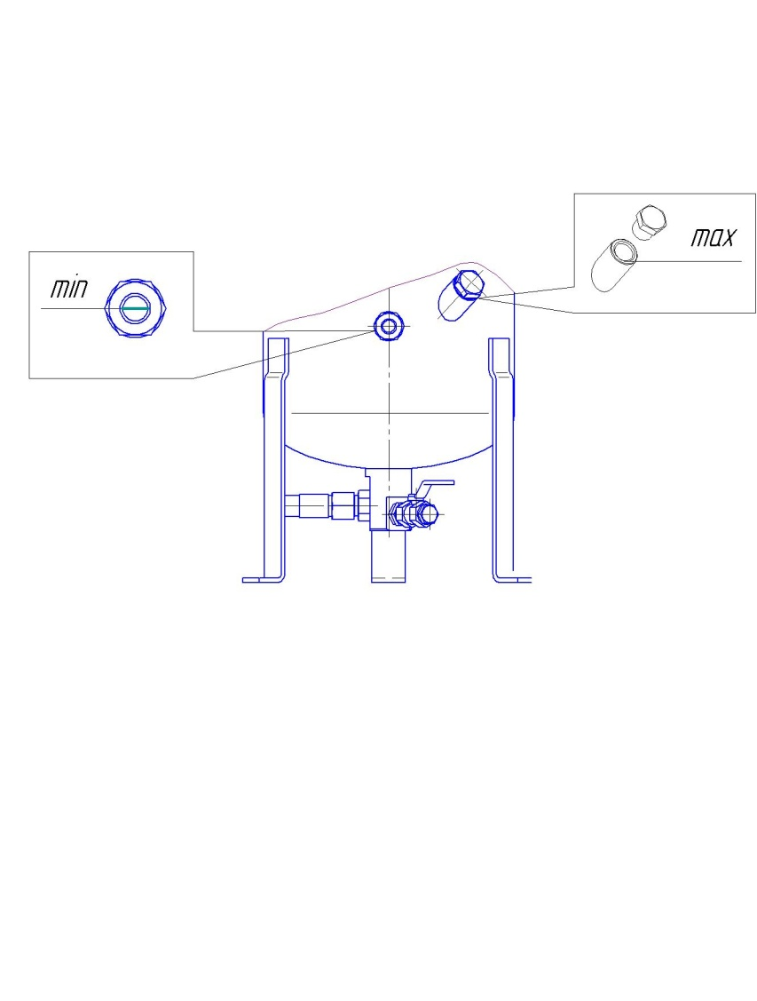

Рисунок 5

**8.3.5** Замена фильтра масляного (через каждые 4000 часов), но не реже одного раза в год

- открыть переднюю панель компрессорной установки;

- подставить под фильтр масляный емкость для сбора масла, вытекающего из него;

- проворачивая фильтр масляный против часовой стрелки, снять его;

- очистить посадочное место под фильтр масляный;

- нанести слой масла на прокладку нового фильтра;

- завернуть фильтр, не допуская повреждений его корпуса.

**8.3.6** Замена фильтра-маслоотделителя (сепаратора) (через каждые 4000 часов), но не реже одного раза в год

- открыть переднюю панель компрессорной установки;

- снять фильтр отворачиванием против часовой стрелки;

- очистить посадочное место под фильтр-маслоотделитель;

- нанести слой масла на прокладку нового фильтра;

- установить фильтр, не допуская повреждений корпуса фильтра.

**-** через 2-3 часа проверьте сепарацию масла фильтром-маслоотделителем (визуализатор).

**8.4** Замена фильтра воздушного (через каждые 2000 часов)

- открыть боковую панель, обеспечивающую доступ к фильтру;

- отвернуть хомут червячный, фиксирующий фильтр воздушный;

- снять фильтр воздушный и установить новый;

- зажать хомут червячный, убедившись в отсутствии перекосов.

**8.5**Замена фильтрующего элемента фильтра-влагоотделителя

Для замены фильтрующего элемента необходимо:

а) убрать давление в корпусе фильтра;

б) отвернуть стакан фильтра (против часовой стрелки);

в) вывернуть старый фильтрующий элемент из корпуса фильтра;

г) ввернуть новый фильтрующий элемент;

д) ввернуть стакан в корпус фильтра.

**8.6** Натяжение ремня

**8.6.1** Передача мощности осуществляется за счет сил трения, возникающих в месте контакта ремня и шкивов. Для нормального функционирования необходимо соблюдение условий чистоты контактирующих поверхностей и обеспечение требуемого усилия натяжения ремня.

Натяжение ремня должно контролироваться после установки и периодически во время работы установки, в частности после перерывов в работе на неделю и более.

После замены ремня необходим контроль натяжения ремня в течении 3-5 часов, так как в этот период идет интенсивное растяжение ремня, что может привести к его проскальзыванию и выходу из строя

Натяжение ремня отрегулировано верно, если при приложении силы Q, равной 35 Н прогиб f ветви ремня будет составлять 4-5 мм (рисунок 6). Для регулировки натяжения необходимо снять защитное ограждение, ослабить гайки и болты поз. 1 и поз. 2, крепления плиты подвижной, затем равномерным вращением болтов поз. 3 отрегулировать натяжение. Затянуть гайки и болты поз. 1 и поз. 2. Установить на место защитное ограждение.

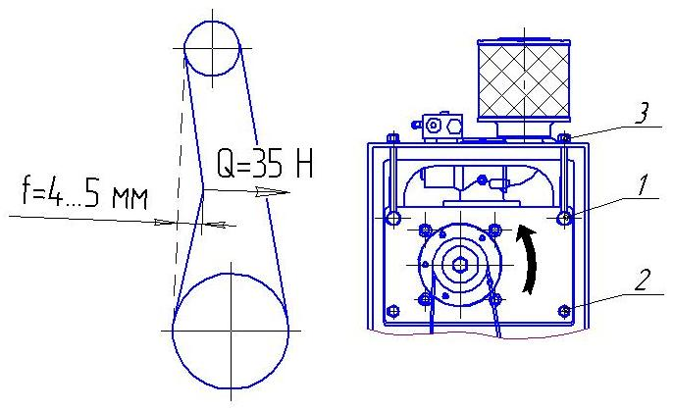

Рисунок 6

**8.7**Перечень сменных запасных частей, применяемых при проведении технического обслуживания, указан в таблице 7.

Таблица 7 – Перечень сменных запасных частей, применяемых при ТО

|  |  |  |  |  |
| --- | --- | --- | --- | --- |
| **Код** | **Наименование** | **Применяемость** | | |
| **ВК20** | **ВК25** | **ВК30** |
| 4052407003 | Фильтр масляный, шт. | 1 | | |
| 4060200300 | Фильтр-маслоотделитель (сепаратор), шт. | 1 | |  |
| 4060200400 | Фильтр-маслоотделитель (сепаратор), шт. |  | | 1 |
| См. раздел 4.2 | Масло, л | 13 | | |
| 4303016103 | Ремень, шт. | 1 | | |
| 4092100400 | Фильтр воздушный, шт. | 1 | | |
| 4081000501 | Патрон фильтра-влагоотделителя*, шт. | 1 | |  |
| 4081000601 | Патрон фильтра-влагоотделителя*, шт. |  | | 1 |
| Примечание – * Для исполнений Д и ДВС. | | | | |

**9 ТРАНСПОРТИРОВАНИЕ И ХРАНЕНИЕ**

**9.1 Транспортирование**

**9.1.1** Транспортирование установки должно производиться при температуре от минус 25 до плюс 55 °С только в закрытом транспорте. Установка должна быть закреплена на поддоне и предохранена транспортировочной тарой.

**9.1.2** Упаковка компрессорных установок выполняется с учетом условий поставки и в зависимости от назначения.

**9.1.3** Для перемещения установки следует проверить в настоящем руководстве массу и габаритные размеры и при помощи специальных средств, поднимать ее с захватом поддона на минимальное расстояние от пола.

В случае транспортирования установки при помощи погрузчика, необходимо, чтобы вилы были расположены как можно шире, во избежание ее падений.

**9.2 Хранение**

**9.2.1** Для хранения упакованные установки должны быть помещены в помещение и не подвергаться неблагоприятным атмосферным воздействиям.

**9.2.2** Установку следует хранить в помещениях при температуре от минус 25 до плюс 55 °С и относительной влажности не более 80 %.

Содержание пыли, паров кислот и щелочей, агрессивных газов и других вредных примесей в помещениях, где хранится установка, не допускается.

**9.3 Снятие установки с эксплуатации**

При снятии установки с эксплуатации выполнить следующее:

1. Выключить установку.
2. Отключить электропитание и отсоединить установку от электрической сети.
3. Стравить избыточное давление из установки и части воздушной сети, которая соединена с установкой. Отсоединить установку от воздушной сети.
4. Слить масло.
5. Демонтировать масляный фильтр и фильтр-маслоотделитель.
6. Слитое масло и фильтры сдать в специализированный центр по переработке отходов.
7. Передать установку на авторизованное предприятие по утилизации.

ВНИМАНИЕ! Для исполнений с осушителем воздуха. Осушитель содержит в герметичном контуре холодильный агент и масло. Поэтому эти компоненты должны быть демонтированы и утилизированы организацией (лицом), имеющей соответствующее разрешение.

### 10 НЕИСПРАВНОСТИ И МЕТОДЫ ИХ УСТРАНЕНИЯ

Таблица 8

|  |  |  |
| --- | --- | --- |
| **НЕИСПРАВНОСТИ** | **ВОЗМОЖНЫЕ**  **ПРИЧИНЫ** | **СПОСОБЫ**  **УСТРАНЕНИЯ** |
| Установка  не включается. | Отсутствует напряжение питания. | Проверьте цепь питания и предохранители. |
| Заблокирован грибок кнопки аварийного отключения. | Поверните грибок вправо до щелчка. |
| Установка находится под давлением. | Проверьте величину давления, при давлении Pmin установка включится автоматически. |
| Превышение температуры масла (≥97 °С). | Подождите, пока масло остынет до температуры ниже 97 °С. |
| Неисправен температурный датчик. | Обратитесь в сервисную службу. |
| Перегрузка электродвигателя: - сработало тепловое реле защиты электродвигателя;  -неправильно отрегулировано или неисправно тепловое реле. | -Проверьте напряжение питающей сети, ток электродвигателя  -Проверьте настройку теплового реле.  - Проверьте электродвигатель, при необходимости обратитесь в сервисную службу. |
| Температура окружающего воздуха в помещении не соответствует требованиям (ниже + 5 °С выше + 40 °С). | Обеспечьте требуемую температуру в помещении  (выше + 5 °С и ниже + 40 °С). |
| Установка запускается с трудом. | Пониженное напряжение в сети, установка находится под давлением. | Проверьте:  - питающую сеть;  - клапан сброса и его цепи;  - обратный клапан. |
| Высокая рабочая температура масла. | Недостаточная вентиляция помещения. | Увеличьте вентиляцию внутри помещения. |
| Рециркуляция горячего воздуха. | Обеспечьте отвод горячего воздуха за пределы помещения |
| Загрязнены поверхности радиатора. | Очистите радиатор от загрязнения. |
| -Не подходит тип масла (повышенная вязкость). Масло отработало свой срок. | Замените масло. |
| Слишком низкий уровень масла. | Выполните дозаправку установки маслом (см. рисунок 4). |
| Неисправен термостат. | Проверьте чистоту поверхности плунжера. Обратитесь в сервисную службу. |
| Загрязнен масляный фильтр, воздушный фильтр или фильтр сепаратор. | Замените загрязненный фильтр. |
| Установка не переключается в режим "Загрузка" и давление не повышается. | Неисправен электромагнитный клапан управления или сброса, всасывающий клапан, обрыв трубки цепи управления. | -Проверьте катушки электроклапанов, цепи питания, работу всасывающего клапана.  - Проверьте герметичность цепи пневмоуправления. |

### Продолжение таблицы8

|  |  |  |
| --- | --- | --- |
| Установка не переходит в режим "Холостой ход" | -Неисправен датчик давления, клапан сброса, управления или  -Обрыв трубки цепи управления. | Проверьте срабатывание клапана сброса при Рмах. При необходимости обратитесь в сервисную службу. |
| Установка переходит в режим "Холостой ход" прежде, чем достигнет максимального давления, или повторно запускается прежде, чем сбросит давление. | Нарушена настройка максимального давления | Отрегулируйте настройку программируемого контроллера. |
| Отказ датчика давления. | Обратитесь в сервисную службу производителя, "прозвонка" датчика запрещена. |
| Установка не включается. Сигнализация "АВАРИЯ" |  | См. руководство пользователя на контроллер. |
| Подтеки масла внутри корпуса установки. | Утечки в штуцерах, соединениях маслопроводов. | - Откройте панели, включите установку, нагрейте до температуры 97 °С, отключите, сбросьте давление.  -Проверьте уплотнения, зажмите штуцеры. |
| Повышенный расход масла. | -Засорен фильтр–маслоотделитель, износ колец уплотнительных блока сепарации.  -Засорен визуализатор возврата масла.  - Засорены отверстия воздухопровода блока сепарации. | -Проверьте эффективность работы фильтра-маслоотделителя через окно визуализатора возврата масла. При необходимости замените фильтр-маслоотделитель или кольца уплотнительные.  -Прочистите и промойте  визуализатор возврата масла.  - Прочистите и промойте воздухопровод блока сепарации. |
| Предохранительный клапан маслоотделителя стравливает воздух с маслом. | Предохранительный клапан неисправен. | Замените предохранительный клапан. |
| Загрязнен фильтр-маслоотделитель. | Замените фильтр-маслоотде-литель. |
| Превышение давления. | Проверьте настройку программируемого контролера по давлению. |
| При работе установки прослушивается характерный звук ("писк") со стороны электродвигателя. | Проскальзывание ремня по причине его загрязнения или недостаточное натяжение. | Очистите ремень, шкивы, отрегулируйте натяжение ремня. |
| На отключенной установке слышен шипящий звук, давление воздуха снижается медленно. | Неисправность клапана минимального давления. | Замените клапан.  Регулировка клапана запрещена. |
| Примечание – При возникновении аварийной ситуации установка выключается с одновременной сигнализацией "АВАРИЯ". Причина остановки отображается на табло контроллера. Повторный запуск возможен только после ликвидации причины остановки и сброса ошибки нажатием кнопки "СБРОС" на электронном контроллере. | | |

### 11 СВЕДЕНИЯ О СОДЕРЖАНИИ ДРАГОЦЕННЫХ МЕТАЛЛОВ

**11.1** Сведения о содержании драгоценных металлов приведены в таблице 9.

Таблица9 – Сведения о содержании драгоценных металлов

|  |  |  |  |  |  |  |  |  |  |  |  |  |
| --- | --- | --- | --- | --- | --- | --- | --- | --- | --- | --- | --- | --- |
| Наименование  драгоценного металла | **ВК20** | **ВК20Д** | **ВК20ВС** | **ВК20ДВС** | **ВК25** | **ВК25Д** | **ВК25ВС** | **ВК25ДВС** | **ВК30** | **ВК30Д** | **ВК30ВС** | **ВК30ДВС** |
| Сплав серебра, г | 6,4 | 6,4 | 3,6 | 3,8 | 10,9 | 10,9 | 3,8 | 5,7 | 10,9 | 10,9 | 5,7 | 5,7 |

### ГАРАНТИИ ИЗГОТОВИТЕЛЯ

**12.1 Гарантийный срок эксплуатации 12 месяцев со дня ввода изделия в эксплуатацию, но не более 18 месяцев со дня выпуска, при условии, что наработка не превысила 4000ч.**

**Изготовитель гарантирует:**

* соответствие изделия приведенным характеристикам, при соблюдении потребителем условий и правил эксплуатации, транспортирования и хранения.
* бесплатное устранение дефектов и неисправностей или замену деталей и сборочных единиц, вышедших из строя по вине предприятия-изготовителя в течение гарантийного срока.

**12.2 Гарантийные обязательства изготовителя прекращаются, в случае:**

* несоблюдения требований и указаний по эксплуатации на изделие и примененное оборудование, установленных в эксплуатационной документации, поставляемой в комплекте с изделием;
* наличия механических и других повреждений вследствие нарушения условий эксплуатации, транспортирования и хранения;
* внесения изменений в электрическую и пневматическую цепи управления, конструкцию или устройство изделия и его составных частей без письменного разрешения продавца/поставщика;
* нарушения сохранности заводских пломб на устройствах оборудования и несанкционированного доступа к настройкам (регулировкам);
* несвоевременного или некачественного проведения технического обслуживания, отсутствия записей в эксплуатационной документации или специальном журнале, связанных с эксплуатацией и обслуживанием;
* использования неоригинальных запасных частей и масла, не рекомендованных изготовителем/поставщиком;
* самостоятельной разборки узлов изделия для определения причин неисправности, ремонта или замены без письменного разрешения продавца/поставщика на такие работы;
* отклонения показателей качества электроэнергии от нормы, согласно ГОСТ 13109;
* несоответствия параметров подводящего питающего кабеля (падение напряжения на подводящем кабеле более 5% от номинального значения);

**12.3 Гарантийные обязательства не распространяются:**

* на расходные материалы, замена которых в период действия гарантии, предусмотрена регламентом проведения технического обслуживания;
* на повреждения изделия, возникшие в результате событий чрезвычайного характера, обстоятельств непреодолимой силы или вмешательства третьего лица.

**12.4 Гарантийные обязательства не предусматривают:**

* техническое обслуживание и чистку изделия, а также выезд к месту установки изделия с целью его подключения, настройки, ремонта или консультации. Данные работы производятся по отдельному договору;
* транспортные расходы не входят в объем гарантийного обслуживания.

**12.5 По вопросам гарантийного обслуживания, приобретения сменных и запасных частей обращайтесь к продавцу (региональному уполномоченному представителю изготовителя).**

При обращении необходимо указать модель и заводской номер изделия, наработку в часах, % загрузки, температура компрессора, температура в помещении, внешнее проявление неисправности (отказа), условия аварийного отключения, предполагаемая причина и др.

**12.6 Для проведения гарантийного ремонта оформленный по установленной форме рекламационный акт, а также следующие дополнительные сведения (или копии документов) с сопроводительным письмом направляются продавцу/поставщику:**

* точный адрес потребителя (владельца изделия);
* № документа, подтверждающего покупку и обязательства продавца;
* свидетельство о приемке и упаковывании (страница настоящего РЭ);
* сведения об эксплуатации (№ акта и дата ввода в эксплуатацию, количество часов наработки и общее, записи о проведенных ТО, ремонтах и др.).

**13 СВИДЕТЕЛЬСТВО О ПРИЕМКЕ И УПАКОВЫВАНИИ**

**Установка компрессорная:** ____________________________ зав. №___________________

производительность _________________ л / мин,

рабочее давление, _________________ МПа.

**укомплектована:**

|  |  |
| --- | --- |
| блок винтовой ____________________________________ | зав. № ____________________; |
| электродвигатель _________________________________ | зав. № ____________________; |
| маслосборник (маслоотделитель) РМ25.16.03В | зав. № ____________________; |
| радиатор_________________________________________ | зав. № ____________________; |
| частотный преобразователь_________________________ | зав. № ____________________; |
| ресивер__________________________________________ | зав. № ____________________; |
| осушитель воздуха________________________________ | зав. № ____________________; |
| фильтры–влагомаслоотделители: ________________________________________________  _____________________________________________________________________________  _____________________________________________________________________________  _____________________________________________________________________________  _____________________________________________________________________________  _____________________________________________________________________________ | |
| **Заправлена:** маслом компрессорным марки _______________________________________ | |

**соответствует требованиям технической документации, технических условий**

**ТУ РБ 400046213.015–2002, и признана годной к эксплуатации.**

**Упаковку произвёл** ___________________

**Дата выпуска** "_____"_________________ 20 г.

**Отметка ОТК** ________________________ М.П.

**Наименование изготовителя:** ЗАО «Ремеза», Республика Беларусь, 247672, г. Рогачев, ул. Пушкина, д. 62, тел/факс: +375 2339 34320; +375 2339 34297.

­­­– – – – – – – – – – – – – – – – – – – – – – – – – – – – – – – – – – – – – – – – – – – – – – – – – – – – – –

*СВЕДЕНИЯ О ДВИЖЕНИИ ИЗДЕЛИЯ* **\***

**________________________________________________________________________________**

(дата продажи/покупки/приобретения изделия)

**_____________________________________ _________________________**

(должность, фамилия, имя, отчество) (подпись)

М.П.

**________________________________________________________________________________**

(№ акта и дата ввода изделия в эксплуатацию)

**_____________________________________ _________________________**

(должность, фамилия, имя, отчество) (подпись)

М.П.

Примечание: **\*** Заполняет владелец изделия/продавец.

**Приложение А**

Габаритные и присоединительные размеры компрессорных установок

ВК-20; ВК-25; ВК-30

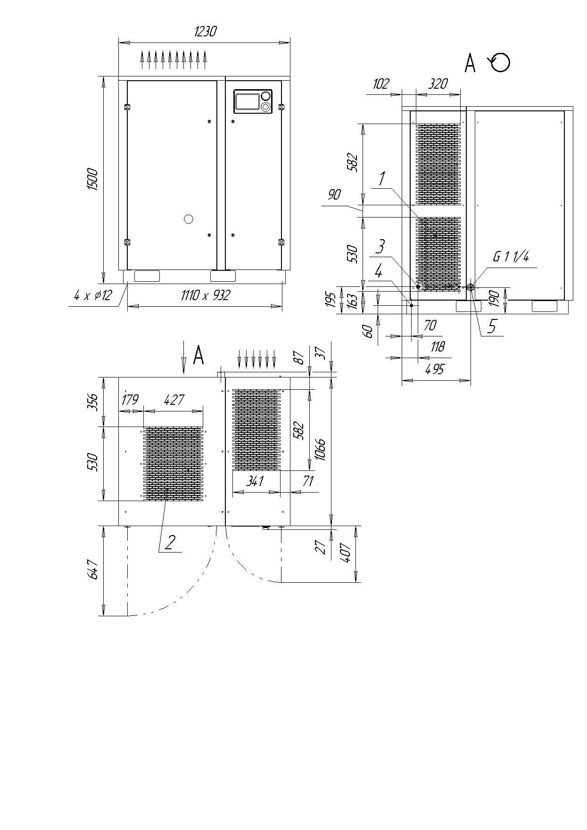

|  |  |
| --- | --- |
| 1 - забор воздуха | 4 - болт заземления (М8) |
| 2 - выброс теплого воздуха | 5 - выход сжатого воздуха |
| 3 - кабельный ввод питания |  |

Рисунок А.1 – Присоединительные и установочные размеры компрессорной установки

**Приложение Б**

Схема электрическая принципиальная компрессорных установок

ВК20; ВК25; ВК30



Рисунок Б.1 – Схема электрическая принципиальная установок ВК20, ВК20Д



Рисунок Б.2 – Схема электрическая принципиальная установок ВК25, ВК30, ВК25Д, ВК30Д



Рисунок Б.3 – Схема электрическая принципиальная установок ВК20ВС, ВК20ДВС



Рисунок Б.4 – Схема электрическая принципиальная установок ВК25ВС, ВК30ВС, ВК25ДВС, ВК30ДВС

**Приложение В**

**Руководство пользователя контроллера AirMasterS1**

**7-2011**

# *1 Технические характеристики*

Многофункциональный промышленный электронный блок управления (контроллер AirMasterS1) соответствует стандартам МЭК и предназначен для управления воздушными винтовыми компрессорами. Контроллер выполнен в корпусе со степенью защиты IP65 для фронтальной панели и IP20 для остальных панелей. Питание контроллера осуществляется от сети (19,2…28,8)VAC частотой (50…60)Hz, максимальный потребляемый ток – 1А. Температура эксплуатации от 0 до +55ºС при относительной влажности до 90% (без конденсации), температура хранения от -25 до +75ºС.

Отображение информации осуществляется с помощью жидкокристаллического дисплея с подсветкой.

На передней панели расположены красный и зеленый светодиодные индикаторы, кнопки управления контроллером. Коммутация входных и выходных сигналов осуществляется через зажимные соединения. На задней панели контроллера расположены разъемы для подключения: **X01** - источника питания 24VAC; **Х02** - двух программируемых релейных выходов; **Х03** - четырех релейных выходов, коммутирующих переменный ток до 8А активной нагрузки напряжением 250VAC: R1 - линейный контактор, R2 – контактор «звезда», R3 – контактор «треугольник», R4 – контактор «загрузка – холостой ход»; **Х04** - восьми цифровых входов для контроля функций: С1 – аварийная остановка; С2 – перегрузка вентилятора; С3 - реле давления воздушного фильтра; С4 – контроль чередования фаз; С5,С6,С7 – дистанционное управление; С8 – перегрузка двигателя или ошибка частотного преобразователя; **Х05** - трех аналоговых входов: для подключения датчика контроля температуры масляно-воздушной смеси на выходе винтового блока в диапазоне от –10 до +130°C с разрешающей способностью 1°C и точностью ± 1°C; датчика контроля давления сжатого воздуха в пневмосети потребителя в диапазоне от 0 до 16Бар с разрешением 0,1Бар и точностью ± 0,1Бар;третий вход не используется;  **Х06** - аналогового выхода – токовый сигнал 4…20 мА, предназначенного для управления частотным преобразователем; **Х07**, **Х08** - двух портов подключения RS485.

***2 Интерфейс пользователя***

***2.1 Клавиатура***

Малая клавиатура контроллера состоит из семи кнопок:

|  |  |  |
| --- | --- | --- |
| *Символ* | *Название кнопок* | *Функции* |
| **I** | ПУСК | Пуск компрессорной установки |
| **0** | СТОП | Выключение установки |
| **//** | СБРОС | Сброс ошибки |
| **⮠** | ВВОД | Подтверждение выбора или изменения показателей |
| ▼ | МИНУС / ВНИЗ | Прокрутка меню вниз, уменьшение показателей |
| ▲ | ПЛЮС / ВВЕРХ | Прокрутка меню вверх, увеличение показателей |
| **C** | ВЫХОД | Переход на один уровень назад |

# 2.2 Дисплей

Дисплей делится на 4 зоны (рис.1).

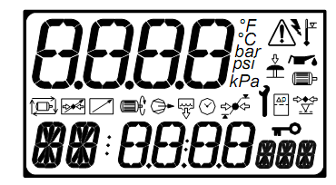

Рис. 1. Дисплей контроллера

Вверху слева: «**Поле индикации»** - четырехзначный цифровой 7-ми сегментный код, используется для постоянного отображения давления воздуха в сети в нормальном рабочем режиме или номер страницы меню в режиме программирования.

Вверху справа: **«Поле символа ошибки»** - при помощи символов отображаются общие характерные ошибки (неисправности).

Середина: **«Информационное поле»** - при помощи символов отображает состояние компрессора.

Внизу: **«Поле параметров»**:

- двухзначный буквенно-цифровой 14-ти сегментный код - наименование параметра;

- четырехзначный цифровой 7-ми сегментный код - значение параметра;

- трехзначный буквенно-цифровой 14-ти сегментный код - единицы измерения параметра.

**Рабочие символы дисплея:**

 - двигатель компрессора включен;  - компрессор находится в режиме загрузки;

 - компрессор перешел в режим холостого хода при достижении давления останова, либо при нажатии кнопки СТОП. В зоне «поле параметров» - время в секундах до остановки двигателя;

 - давление равно или ниже установленного минимального значения (давление пуска);

 - давление равно или выше установленного максимального значения (давление останова);

 - давление между установленными значениями давления пуска и останова;

- активна функция слива конденсата;  - автоматический перезапуск при восстановлении питания;

- дистанционная регулировка давления; - дистанционный пуск / останов;

- рабочий режим: выбранный параметр предназначен только для просмотра; в режиме программирования: пункт заблокирован (корректировка запрещена)

**Символы обозначения неисправностей:**

 - общая ошибка;  - перегрузка двигателя или ошибка инвертора

 - аварийная остановка; для компрессоров с частотным преобразователем;

- отсутствие питания;  - необходимость техобслуживания;

- превышение температуры масла;  - необходимость замены воздушного фильтра.

 - необходимость замены масла;

### *3 Описание меню*

**3.1Главное меню**

При включении питания компрессора все элементы дисплея и светодиодные индикаторы контроллера включаются на 3 секунды. Затем на дисплее отображается версия программного обеспечения на 3 секунды, после чего контроллер перейдет в рабочий режим. При этом в «поле индикации» будет постоянно указано давление воздуха в магистрали; в исходном положении «поле параметров» в течение 35 секунд покажет пункты Р00, после чего прейдет к отображению температуры масляно-воздушной смеси. Все доступные в «поле параметров» показания - температуры, давления, счетчики часов работы, могут быть выбраны при помощи кнопок ВВЕРХ и ВНИЗ .

**3.2 Меню парольных параметров**

Доступ к просмотру страниц выше Р00 ограничен кодом доступа. Для входа в режим программирования необходимо одновременно нажать кнопки ВВЕРХ и ВНИЗ, после чего будет выведена строка ввода кода доступа **CD:0000** и первый знак кода начнет мигать. При помощи кнопок ВВЕРХ/ВНИЗ установите первую цифру кода и нажмите ВВОД. Начнет мигать следующий знак кода. Аналогично установите следующие 3 знака кода и подтвердите выбор кнопкой ВВОД. Для возврата к предыдущему знаку кода нажмите ВЫХОД. Доступ к различным страницам режима программирования зависит от уровня введенного кода. Ввод неверного кода вернет дисплей к отображению страницы Р00.

**Пароль потребителя** – 0 и три цифры модели компрессора: ВК25 – 0025; ВК180 – 0180, ВК220 - 0220

В режиме программирования «поле индикации» будет мигать и показывать номер страницы. Для выбора страницы нажмите ВВЕРХ или ВНИЗ. Для каждой страницы «поле параметров» будет указывать первый пункт из списка. Для просмотра всего списка на данной странице нажмите ВВОД, номер страницы перестанет мигать и замигает название выбранного параметра. Нажмите ВВЕРХ или ВНИЗ, чтобы просмотреть параметры выбранной страницы. Для изменения показателя нажмите ВВОД, название параметра перестанет мигать и начнет мигать его показатель. Теперь значение параметра может быть изменено нажатием кнопок ВВЕРХ или ВНИЗ. Для ввода значения параметра в память нажмите ВВОД; если изменение показателей не требуется - для сохранения первоначальных установок нажмите ВЫХОД.

Для возвращения на 1 шаг при просмотре меню нажмите ВЫХОД. При повторном нажатии ВЫХОД, если мигает номер страницы, контроллер переведет дисплей в обычный рабочий режим Р00.

Для выхода из режима программирования и перехода в обычный рабочий режим нажмите и удерживайте кнопку СБРОС в течение 2-х секунд. Любое изменение показателя или опции, если оно не было введено в память устройства, будет игнорировано, и сохранятся первоначальные установки.

Мигающий значок  - «Ключ» рядом с любым пунктом указывает на то, что данный параметр не может быть изменен. Такая ситуация возникнет, если данный пункт предназначен только для просмотра или в тех случаях, когда компрессор находится в работе.

##### 3.3 Структура меню

***3.3.1 P00 Меню пользователя***

В Меню пользователя выводятся нормальные операционные показатели и информативные табло. Это установка работы дисплея по умолчанию и для его просмотра коды доступа не требуются.

|  |  |  |  |
| --- | --- | --- | --- |
| *Параметр* | | *Диапазон* | *Индикация* |
| C> | Индикация времени | --- | С 13:00 |
| **Td** | Температура масляно-воздушной смеси, *°С* | --- | Td 55.5 ºC |
| **Pd** | Давление воздуха, *Бар* | --- | Pd4.5 BAR |
| **H1** | Общее время работы (наработка), *час* | 0…99999 | H1 1430 |
| **H2** | Время работы под нагрузкой, *час* | 0…99999 | H2 1270 |
| **H3** | Время до замены воздушного фильтра, *час* | -9999…9999 | H3 1570 |
| **H4** | Время до замены масляного фильтра, *час* | 100…3000 | H4 3570 |
| **H5** | Время до замены фильтра-сепаратора, *час* | 100…10000 | H5 3570 |
| **H6** | Время до замены масла, *час* | 100…10000 | H6 3570 |
| **H7** | Контроль компрессора - время до проведения ТО, *час* | 100…3000 | H7 500 |
| **Sr\*** | Скорость двигателя, *обор/мин* | 0…7200 | Sr3000 RPM |
| **Sp\*** | Скорость двигателя, *%* | 0,0…100,0 | Sp100.0% |

* *отображается в компрессорах с частотным преобразователем*

***3.3.2 P01 Меню работы***

Содержит общие рабочие параметры, которые могут быть изменены пользователем.

|  |  |  |  |
| --- | --- | --- | --- |
| *Параметр* | | *Диапазон* | *Индикация* |
| Pu | Давление останова, *Бар* | PL+0,2…14,0 | Pu8.0 BAR |
| **PL** | Давление пуска, *Бар* | 5,0…Pu | PL6.0 BAR |
| **P>** | Единицы измерения давления: 0=bar, 1=psi, 2=kPa | 0…2 | P>0 |
| **T>** | Единицы измерения температуры: 0=°С, 1=°F | 0…1 | T>0 |

***3.3.3 P02 Меню журнала ошибок***

Содержит последние 15 неисправностей в хронологическом порядке. Самая последняя по времени неисправность будет первой в списке. Дисплей будет последовательно показывать код, наработку компрессора, время, день недели, год, месяц, число когда произошла неисправность. В верхнем левом углу дисплея в это же время отображается сообщение типа **01.Х** – где в поле до точки отображается порядковый номер ошибки, после точки значения меняются от 1 до 7 одновременно с изменением значения в строке дисплея, отображающей параметры индицируемой ошибки (значение 1 соответствует отображению кода ошибки, 2 – отображению наработки и т.д.) Пункты предназначены только для просмотра.

Пример: **01: 0010 E<> 12340<>15:34 -3-<>2009<>08<>26**

Данное показание - последняя зарегистрированная ошибка – аварийная остановка с отключением при наработке 12340 часов работы, в 15 часов 34 минуты, в среду 26 августа 2009 года.

***4 Сообщения о неисправности***

4.1 Сообщения о неисправностях, в результате которых компрессор немедленно выключается

|  |  |  |  |  |
| --- | --- | --- | --- | --- |
| *Код ошибки* | | *Причина* | *Метод устранения* | |
| *Ошибки цифрового входа* | | | | |
| **Er: 0010 E** | Нажата кнопка аварийной остановки. | | Отжать кнопку аварийной остановки | |
| **Er: 0020 E** | Перегрев вентилятора. | | Проверить исправность вентилятора. | |
| **Er: 0040 E** | Неверная фазировка. Отсутствие фазы. | | Проверить наличие фаз. Проверить исправность силовых предохранителей. Произвести фазировку питающей сети. | |
| **Er: 0080 E** | Для компрессорных установок кроме исполнения ВС: перегрузка двигателя, сработала тепловая защита электродвигателя привода. | | Проверить: исправность электродвигателя, установку термореле, натяжение ремней, температуру воздуха в отсеке электроаппаратуры. | |
| Для компрессорных установок исполнения ВС: ошибка частотного преобразователя. | | При индикации на контроллере преобразователя ошибки (Fxxx), необходимо воспользоваться руководством MICROMASTER440. Для сброса ошибки необходимо нажать кнопку Fn, либо снять питание на 2-3 минуты. | |
| *Ошибки аналогового входа* | | | | |
| **Er: 0115 E** | Отказ датчика давления воздуха. | | Проверить подсоединение. «Прозвонка» датчика и контроллера запрещена. При необходимости - заменить датчик. | |
| **Er: 0119 E** | Высокое давление воздуха | | Снизить давление в сети. | |
| **Er: 0125 E** | Отказ датчика температуры масляно-воздушной смеси. | | Проверить подсоединение и исправность датчика, в случае необходимости заменить | |
| **Er: 0129 E** | Высокая температура масляно-воздушной смеси. | | Проверить уровень масла, фильтры, работу термостата, загрязненность радиатора, исправность датчика. | |
| *Ошибки специальных функций* | | | | |
| **Er: 0821 E** | Низкое сопротивление на аналоговом или цифровом входе. | | | Проверить подсоединение аналоговых и цифровых входов. |

4.2 Сигналы, запрещающие работу компрессора

|  |  |  |
| --- | --- | --- |
| **Er: 3123 R** | Низкая температура масла | Необходим подогрев окружающего воздуха |

4.3 Сигналы оповещения о неисправности или необходимости проведения сервисного обслуживания, не влекущие за собой отключение компрессора

|  |  |  |
| --- | --- | --- |
| **Er: 2030 А** | Загрязнение воздушного фильтра, | Замените фильтр |
| осушитель не работает* | Включить осушитель. Проверить срабатывание защит осушителя. |
| **Er: 2118 А** | Высокий уровень давления воздуха | Проверьте объем сети, отсутствие задвижек на выходе установки |
| **Er: 2128 А** | Высокая температура масла | Проверьте чистоту радиатора, работу вентиляции, температуру окружающего воздуха, проведите ТО |
| **Er: 2816 А** | Сбой питания во время работы компрессора | Проверьте параметры питающей сети |
| **Er: 4804 А** | Истекло время до замены воздушного фильтра | Замените патрон фильтра воздушного |
| **Er: 4814 А** | Истекло время работы масляного фильтра | Замените фильтр масляный |
| **Er: 4824 А** | Истекло время до замены фильтра-сепаратора | Замените фильтр-сепаратор |
| **Er: 4834 А** | Истекло время до замены масла | Замените масло |
| **Er: 4844 А** | Истекло время проведения ТО | Проведите ТО |

*-для компрессорных установок ВК20Д, ВК25Д, ВК30Д (с осушителем)

|  |  |  |
| --- | --- | --- |
| *Код ошибки* | *Причина* | *Метод устранения* |
| **Er: 4802 А** | Осталось 100 часов до замены воздушного фильтра | По истечении времени проведения ТО работа компрессорной установки заблокируется. Обратитесь к продавцу для обнуления счетчиков наработки. |
| **Er: 4812 А** | Осталось 100 часов до замены масляного фильтра |
| **Er: 4822 А** | Осталось 100 часов до замены фильтра-сепаратора |
| **Er: 4832 А** | Осталось 100 часов до замены замены масла |
| **Er: 4842 А** | Осталось 100 часов до замены проведения ТО |

**Гарантийное свидетельство**

**Данное гарантийное свидетельство является обязательством на гарантийный ремонт компрессорного оборудования**

Гарантийное свидетельство дает право на бесплатный ремонт и замену деталей, узлов, вышедших из строя по вине изготовителя, в период гарантийного срока.

***Уважаемый покупатель!*** Убедитесь, что все разделы настоящего гарантийного свидетельства заполнены разборчиво и без исправлений.

|  |
| --- |
| Изделие |
| Модель |
| Заводской номер |
| Дата продажи |
| Фамилия и подпись продавца |
| Печать фирмы-продавца |

Срок гарантии – **________________________**месяцев со дня продажи.

# Изделие проверялось в режимах работы _________________________

в моем присутствии: ______________________

(подпись покупателя)

# Изделие не проверялось по причине: ____________________________

_______________________________ __________________________________

(штамп и подпись продавца)

|  |
| --- |
| **При осуществлении акта купли-продажи руководствоваться общими требованиями региональных правил о приемке товара по количеству и качеству** |

**Для проведения гарантийного ремонта предъявите:**

1. Гарантийное свидетельство.
2. Документы, подтверждающие покупку.
3. Свидетельство о приемке и упаковывании.

При отсутствии одного из указанных документов Вам может быть отказано в гарантийном ремонте.

**Гарантийные обязательства изготовителя прекращаются, в случае:**

1. Несоблюдения требований и указаний по эксплуатации на компрессор и примененное оборудование, установленных в эксплуатационной документации, поставляемой в комплекте с компрессором.
2. Наличия механических и других повреждений вследствие нарушения условий эксплуатации, транспортирования и хранения.
3. Внесение изменений в электрическую и пневматическую цепи управления, конструкцию или устройство компрессора и его составных частей без письменного разрешения продавца/поставщика.
4. Нарушения сохранности заводских гарантийных пломб на устройствах оборудования и несанкционированного доступа к настройкам (регулировкам).
5. Несвоевременного или некачественного проведения технического обслуживания, отсутствие записей в эксплуатационной документации или специальном журнале, связанных с эксплуатацией и обслуживанием.
6. Применения запасных частей и материалов, не предусмотренных эксплуатационной документацией
7. Самостоятельной разборки узлов компрессора для определения причин неисправности, ремонта или замены без письменного разрешения продавца/поставщика на такие работы.
8. Нарушения режимов работы, установленных эксплуатационной документацией (руководство по эксплуатации и т.д.).
9. Несоответствия параметров подводящего питающего кабеля (падение напряжения на подводящем кабеле более 5 % от номинального значении).

**Гарантийные обязательства не распространяется:**

1. На расходные материалы, замена которых в период действия гарантии, предусмотрена регламентом проведения технического обслуживания.
2. На повреждения компрессора, возникшие в результате событий чрезвычайного характера, обстоятельств непреодолимой силы или вмешательства третьего лица.

**Гарантийные обязательства не предусматривают:**

1. Техническое обслуживание и чистку компрессора, а также выезд к месту установки компрессора с целью его подключения, настройки, ремонта или консультации. Данные работы производятся по отдельному договору.
2. Транспортные расходы не входят в объем гарантийного обслуживания.